|  |  |  |  |  |  |  |  |  |  |  |
| --- | --- | --- | --- | --- | --- | --- | --- | --- | --- | --- |
| **Fakülte/Yüksekokul** | **Safiye Çıkrıkçıoğlu Meslek Yüksekokulu** | | | | | | | | | |
| **Bölüm/Program** | Gıda Teknolojisi | | | | | | | | | |
| **Akademik Yılı** | 2024-2025 | | | | | | | | | |
| **Dönem** | **Güz** | | | **Bahar** | | | | | **Yaz Okulu** | |
| **Sınıfı:** | 2. Sınıf 1. Öğretim, 2. Sınıf 2. Öğretim | | | | | | | | | |
| **Ders Adı:** | GT116 Gıda Kalite ve Güvenlik Yönetim sistemleri | | | | | | | | | |
| **Ödevin Ait Olduğu Sınav** | **Ara Sınav** | | **Mazeret** | | | **Final** | **Bütünleme** | | | **Tek Ders** |
| **Ödev Veriliş Tarihi:** | 28.02.2025 | | | | | | | | | |
| **Ödev Teslim Tarihi:** | 30.04.2025 | | | | | | | | | |
| **Ödev Teslim Şekli** | Rapor | Sunum Çıktısı | | | Uygulama Dosyaları (Dijital dosyalar, Fotoğraf Dosyaları, çizim dosyaları vb. her türlü dijital dosya) | | | | | |
| **Ödev No** | 2 | | | | | | | | | |
| **Ödev Adı** | HACCP Gıda Güvenlik Sistemi Nedir? Mevzuattaki yeri neresidir? HACCP 7 temel prensibi hakkında bilgi veriniz. Tehlikeleri tanımlayınız. Ürün spesifikasyonuna bir örnek veriniz. | | | | | | | | | |
| **Ödev Notunun Değerlendirme Notuna Etkisi** | % 40 | | | | | | | | | |
| **UYULMASI GEREKEN KURALLAR** | HACCP Gıda Güvenlik Sistemi Nedir? Mevzuattaki yeri neresidir? HACCP 7 temel prensibi hakkında bilgi veriniz. Tehlikeleri tanımlayınız. Ürün spesifikasyonuna bir örnek veriniz. Bilgi verirken bilimsel kaynaklardan (Tez, makale, kitap vb.) yararlanınız, metin içerisinde atıf yaparak kaynakça oluşturunuz. Ödev kapağı, içindekiler ve anlatım, kaynakça bölümlerinden oluşan el yazısı ile hazırlanmış ödev hazırlayınız. Ödev kapak, içindekiler, kaynakça bölümü hariç en az 3, en fazla 5 sayfa hazırlanacaktır. | | | | | | | | | |
| **ÖDEVİ VEREN ÖĞRETİM ELEMANI/ÜYESİ** | Dr. Öğr. Üyesi Murat KAYA | | | | | | | **İMZA** | | |

**ÖDEV/RAPOR YAZIM KURALLARI**

1. Ödev yazımında kullanılacak kâğıtlar, A4 (21 x 29,7 cm) boyutunda olmalıdır.
2. Sayfa yapısı ayarlarında kenar boşlukları; sol kenarından 2,5 cm, sağ kenardan 2,5 cm, üst kenardan 2,5 cm ve alt kenardan 2,5 cm boşluk bırakılmalı, cilt payı 0 (sıfır) cm olarak bırakılmalıdır. Metin hizalaması, yasla (İki yana yasla) olarak seçilmelidir.
3. ~~Metin içindeki yazı tipi, ödevin tümünde değişmemek koşulu ile Times New Roman 12 punto yazı karakteri kullanılmalıdır. Metin dik ve normal harflerle (italik yazıların kullanıldığı terimler hariç) yazılır. Başlıklarda koyu yazım kullanılmalıdır.~~ **(ÖDEV EL YAZISI İLE HAZIRLANACAKTIR)**
4. Sayfa numaraları parantez, çizgi vb. işaretler kullanılmadan sayfanın alt orta kısmına konulur. ~~Sayfa numaralarının yazı tipi Times New Roman ve yazı boyutu 10 puntodur.~~ Sayfa numaralandırması dış kapak ve içindekiler kısmı küçük Roma rakamları (i, ii, iii, iv…), ödev/rapor metin kısmı ve arka kısımdaki diğer sayfalar (giriş kısmından ödvin sonuna kadar) normal rakamlarla (1,2,3…) numaralandırılır.
5. Ödevlerde tüm bölüm başlıkları ondalık sistem ile numaralandırılmalıdır. Ana bölüm başlıkları 1, 2, 3 şeklinde, Alt bölüm başlıkları ise 1.1., 1.1.1., 1.2., 1.2.1., şeklinde çok haneli verilmelidir. Birinci derece başlıklar 14 punto, koyu ve büyük harflerle; İkinci derece alt başlıklar 12 punto, koyu ve sadece kelimelerin baş harfleri büyük; Üçüncü derece alt başlıklar 12 punto, koyu ve sadece kelimelerin baş harfleri büyük; Dördüncü derece alt başlıklar 12 punto, koyu ve sadece kelimelerin baş harfleri büyük olarak yazılmalıdır.

Birinci derece başlıklar 1. ANA BÖLÜM BAŞLIĞI (1. derece başlık, 14 punto, koyu ve büyük harflerle)

İkinci derece başlıklar 1.1. Alt Bölüm Başlığı (2. derece başlık, 12 punto, koyu, kelime baş harfleri büyük) Üçüncü derece alt başlıklar 1.1.1. Alt Başlık (3. derece başlık, 12 punto, koyu, kelime baş harfleri büyük) Dördüncü derece alt başlıklar 1.1.1.1. Alt başlık (4. derece başlık, 12 punto, koyu, yalnızca ilk kelimenin baş harfi büyük)

1. Ödevlerde standart dış kapak kullanılacaktır. Dış kapakta sırasıyla şu bilgiler yer almalıdır:

Kayseri Üniversitesi Amblemi (12 punto)

Üniversite, Fakülte/MYO Adı, Bölüm ve Program Adı (12 punto)

Hazırlanan Ödevin dersi (16 punto)

Konusu (16 punto)

Öğrencinin Adı Soyadı (14 punto)

Öğrencinin Numarası (14 punto)

Öğretim Elemanının Adı Soyadı (12 punto)

Ödev Tarihi (12 punto)

1. İçindekiler Sayfası oluşturulmalıdır
2. Giriş Bölümü yer almalı ödevin konusu, sınırları, amacı, kapsamı, literatürde yer alan çalışmalar, konunun özgün değeri anlatılmalıdır.
3. Ödev Çizelge ve Şekillerle desteklenmelidir. Şekil ve Çizelge metin içinde atıf yapılmalıdır.
4. Metin içinde kaynak gösterilmesi numaralandırma yöntemi yada APA stilinde yapılmalıdır.
5. Konuya ilişkin teknik bilgilerden sonra genel değerlendirmenin yapıldığı sonuç bölümü yer almalıdır.
6. Ödevin sonunda Kaynakça verilmelidir. Ödevler tek bir kaynaktan hazırlanmamalı birçok farklı kaynak kullanılmalıdır. Ödevde En az bir yüksek lisans tezi, en az bir makale kaynak gösterilmesi zorunlu olup toplamda en az 5 kaynak verilmelidir.

Kaynakçanın hazırlanmasında tek tip kaynak gösterimi tercih edilmelidir.

**T.C.**

**KAYSERİ ÜNİVERSİTESİ**

**Safiye Çıkrıkçıoğlu Meslek Yüksekokulu**

**Gıda İşleme Bölümü Gıda Teknolojisi Programı**

**DERS ADI:**  GT116 Gıda Kalite ve Güvenlik Yönetim sistemleri

**ÖDEV ADI:** …………………..

**ARA SINAV ÖDEVİ**

**Hazırlayan**

**Öğrenci Numarası**

**Adı ve SOYADI**

**Ders Yürütücüsü**

Dr.Öğr. Üyesi Murat KAYA

Nisan 2025

# İÇİNDEKİLER

**Sayfa**

1. GİRİŞ ve LİTERATÜR ÖZETİ 1

2. MATERYAL ve YÖNTEM 2

2.1. Materyal 3

2.2. Yöntem 3

3. BULGULAR ve TARTIŞMA 5

4. SONUÇ ve ÖNERİLER…………………………………………………………………………...7

**1.GİRİŞ ve LİTERATÜR ÖZETİ**

Son yıllarda bitki bazlı hammaddelerin ve gıda ingrediyenlerinin ürün geliştirme çalışmalarında kullanımı ile vegan ürünlerin pazar potansiyeli ortaya koyulmuştur [1].

**2. MATERYAL VE METOT**

**2.1. Materyal**

**2.2. Metot**

**3. BULGULAR VE TARTIŞMA**

**Şekil Gösterimi İçin Örnek Cümle:** Kurutularak öğütülen elma kabuğu ile farklı oranlarda (% 1, % 5, % 10, % 15) zenginleştirilmiş vegan fındık sütü dondurmalarına ait fotoğraflar aşağıda gösterilmiştir (Şekil 1.).

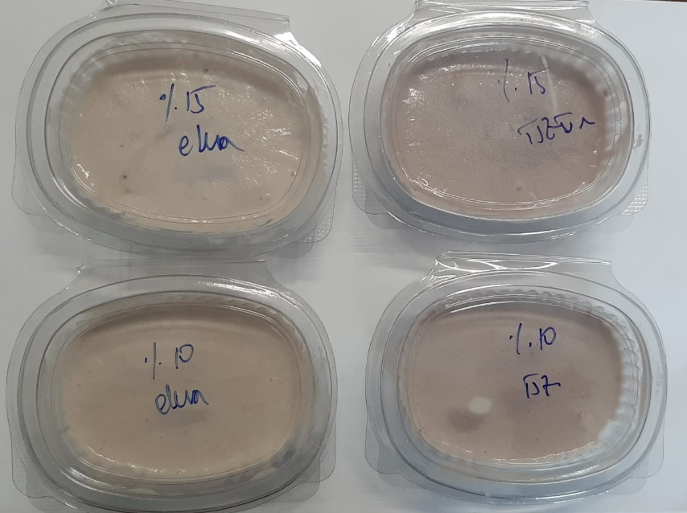

Şekil 1. Çalışma alanındaki kırsal yerleşim alanları [3].

**Çizelge Gösterimi İçin Örnek Cümle:** Farklı formülasyonlarla üretilen ekstraktlarla zenginleştirilmiş vegan dondurmaların % nem, pH, brix ve yağ değeri sonuçları Çizelge 1’de verilmiştir.

Çizelge 1. Farklı ekstraktlarla zenginleştirilmiş vegan dondurma fizikokimyasal analiz sonuçları

|  |  |  |  |  |
| --- | --- | --- | --- | --- |
| Örnekler | Nem (%) | ° Brix | pH | Yağ (%) |
| % 10 elma ekstraktlı vegan dondurma | 66.34±2.46b | 27.25±1.20a | 7.23±0.11 | 5.2±0.42 |
| % 15 elma ekstraktlı vegan dondurma | 81.04±2.92a | 12.00±0.56c | 7.37±0.07 | 4.8±0.42 |
| % 10 üzüm ekstraktlı vegan dondurma | 81.22±0.09a | 11.90±0.71c | 7.06±0.06 | 4.95±0.07 |
| % 15 üzüm ekstraktlı vegan dondurma | 75.01±3.41ab | 16.95±0.77b | 6.98±0.02 | 3.3±0.71 |

*Ortalama ± standart sapma

a-c : Her bir sütundaki özellik bakımından farklı harfleri taşıyan grup ortalamaları arasındaki fark önemlidir (P<0.05)

**4. SONUÇ VE ÖNERİLER**

**KAYNAKÇA**

1. Kale, P., Mishra, A., Annapure, U. S. (2022). Development of vegan meat flavour: A review on sources and techniques. Future Foods, 5, doi: 10.1016/j.fufo.2022.100149
2. Akalın, A. S., Dinkci, N., Hayaloğlu, A. A., 2012. Microstructural, textural and sensory characteristics of probiotic yoghurts fortified with sodium calcium caseinate or whey protein concentrate. Journal of Dairy Science, 95 (7): 3617-3627.
3. Anonim, 2012. Erişim Adresi: https://www.resmigazete.gov.tr/eskiler/2012/01/20120104-6.htm. Erişim Tarihi: 14.11.2023.
4. Anonim, 2023. Maş fasulyesinin bileşimi ve besinsel değeri. Erişim Adresi: [www.usda.gov](http://www.usda.gov). Erişim tarihi: 14.11.2023
5. AOAC, 1994. Official methods of analysis 935.39. Baked products. Hydrogen-ion activity (pH). Web sayfası: http://files.foodmate.com/2013/files_2826.html, Erişim tarihi: Ocak 2022.
6. AOAC, 1999. Kjeldahl nitrogen analysis as a reference method for protein determination in dairy products. Journal of AOAC International, 82 (6): 1389-1398.
7. Brand-Williams, W., Cuvelier, M., Berset, C., 1995. Use of a free radical method to evaluate antioxidant activity. LWT - Food Science and Technology, 28 (1): 25-30.
8. Çam, M., İçyer, N. C., Erdoğan, F., 2014. Pomegranate peel phenolics: Microencapsulation, storage stability and potential ingredient for functional food development. LWT-Food Science and Technology, 55 (1): 117-123.
9. Canci, H., Toker, C. (2014). Yield components in mung bean [Vigna radiata (L.) Wilczek]. Turkish Journal of Field Crops, 19(2), 258–261.
10. Singleton, V. L., Orthofer, R., Lamuela-Raventós, R. M., 1999. Analysis of total phenols and other oxidation substrates and antioxidants by means of folin-ciocalteu reagent, ss. 152-178. In: Methods in Enzymology (Eds: L. Vernon, R. O. Singleton, M. Rosa, A. Lamuela-Raventós). Academic Press.
11. Taşkın, B. (2019). Maş Fasulyesi (Vigna radiata L.) ve Glutensiz Gıdalarda Kullanım Potansiyeli . Akademik Gıda , 17 (4) , 546-552 . DOI: 10.24323/akademik-gida.667273.
12. Yarpuz, D. (2011). Glutensiz ekmek üretimi üzerine araştırmalar. Selçuk Üniversitesi Fen Bilimleri Enstitüsü Gıda Mühendisliği Ana Bilim Dalı Yüksek Lisans Tezi, Konya, Türkiye .

NOT: ÖDEVİN HAZIRLANMASINDAKİ DETAYLAR 1. SAYFA UYULMASI GEREKEN KURALLARDA AÇIKLANMIŞTIR. ÖĞRENCİLER VİZE KISMI İÇİN ÖDEVLERİNİN KAPAK, İÇİNDEKİLER, İSTENEN BİLGİLERİ İÇEREN BÖLÜMÜ HAZIRLAYACAKLARDIR. !!!!!!